Zusammenbau

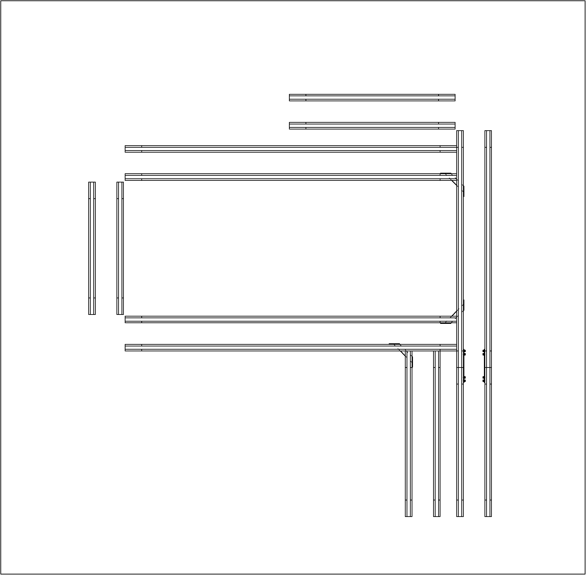
1. Bestimmen der Linearstrecken

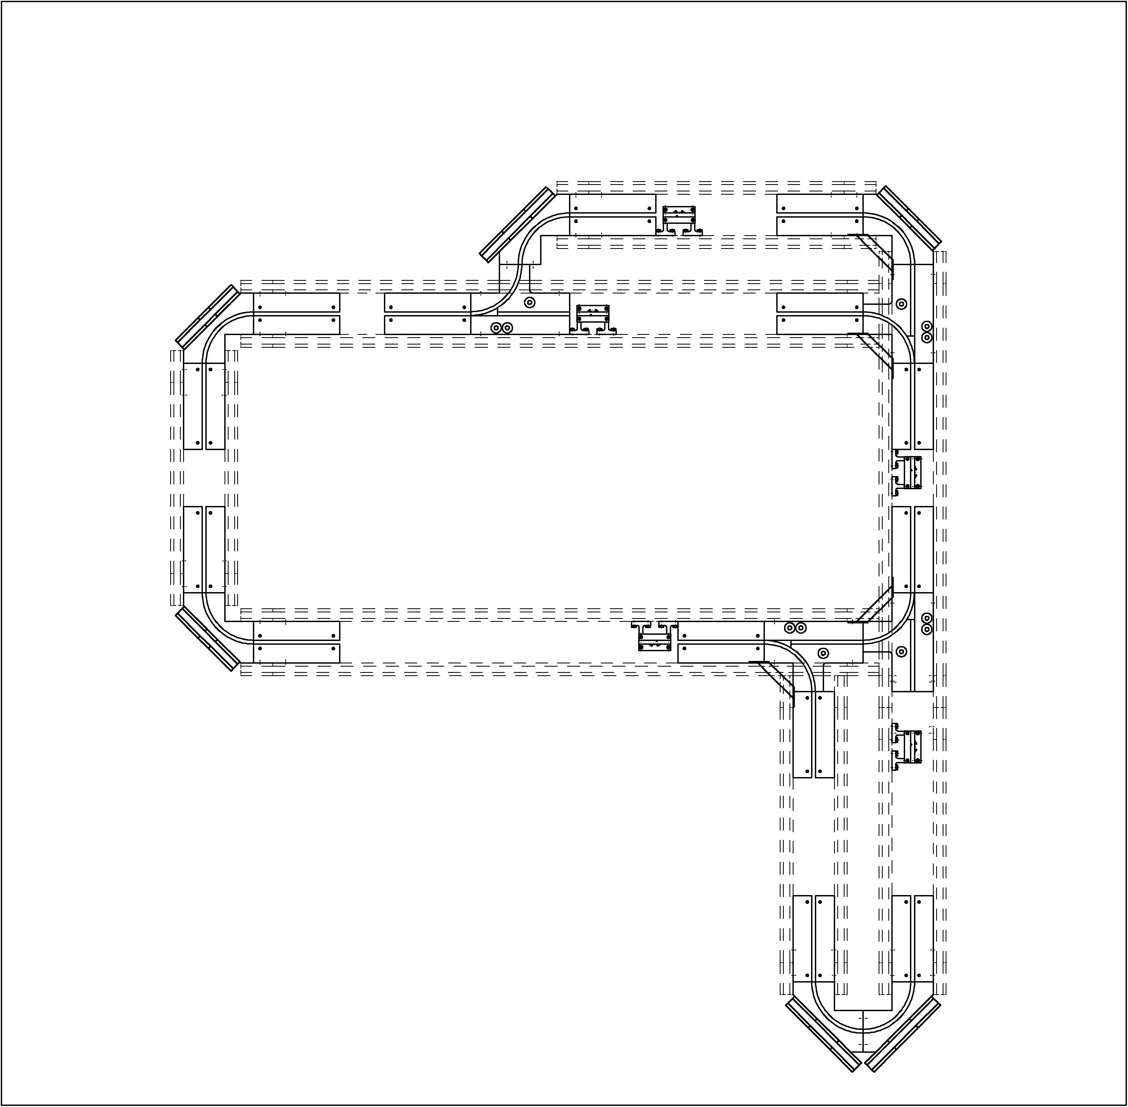
2. Bestimmen der Anschlussstrecken

3. Bestimmen der Tischmodule
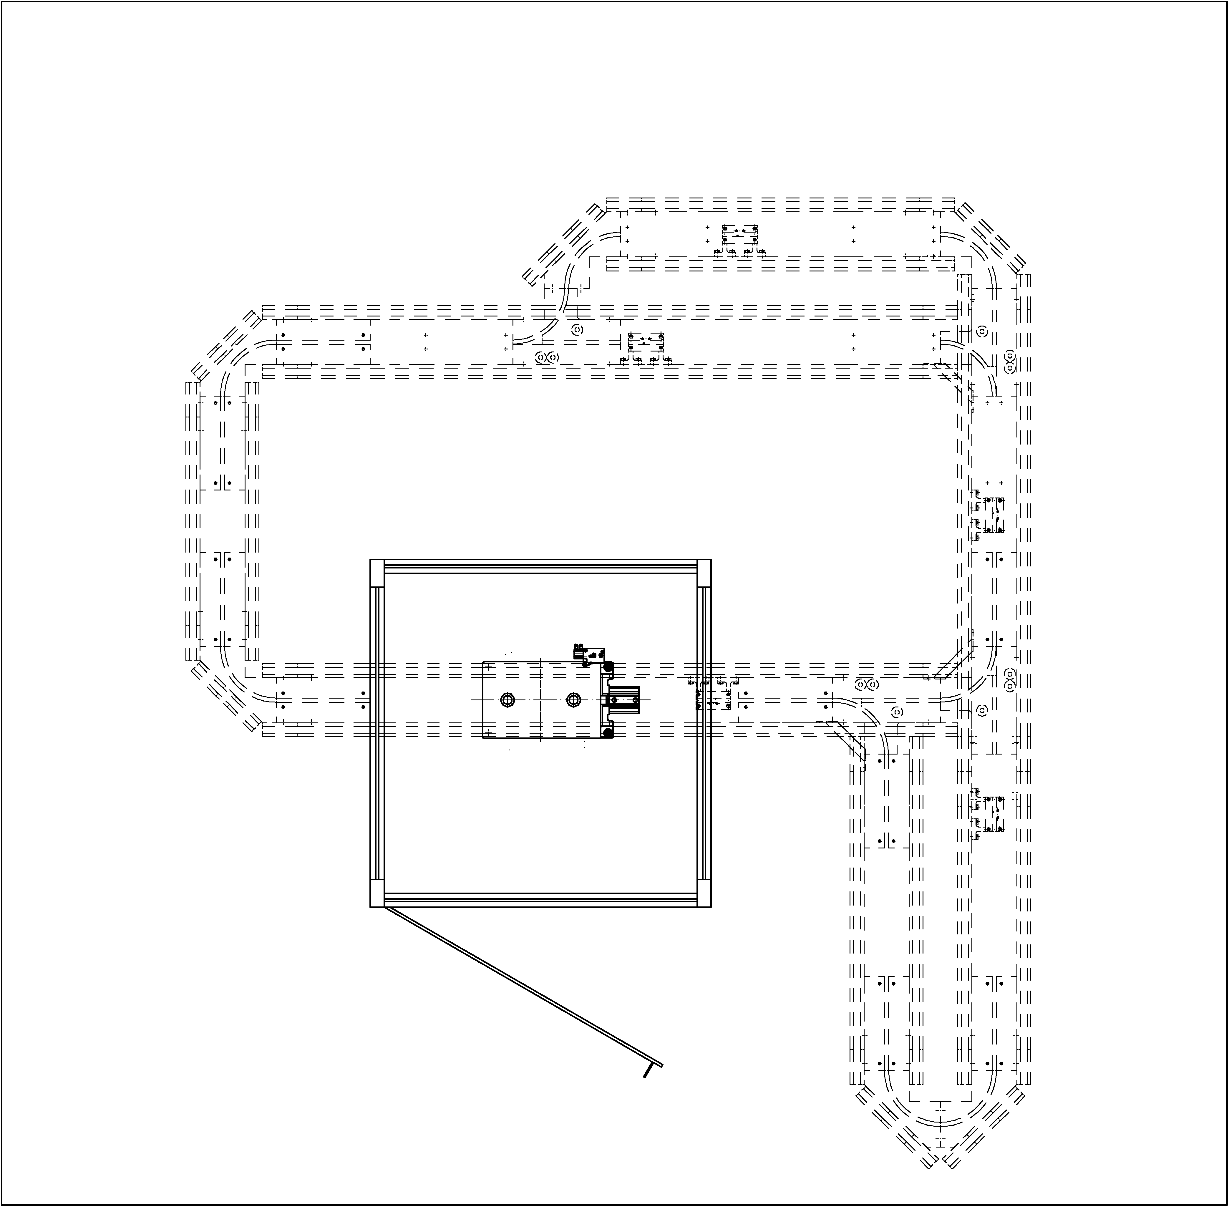

Wählen der Systembreite nach dem zu transportierenden Produkt:
B = 200, 250 oder 300 mm

Anordnung der Transport- und der Anschlussstrecken bestimmen.

- Längen der Linearstrecken siehe Seite 3-1

- Anzahl der Ecken siehe Seite 3-2

- Art der Anschlussstrecken siehe Seite 3-3 bis 3-8/11

- Art der Brückenstrecken siehe Seite 3-9 bis 3-11

Standort und Grösse der Tischmodule festlegen.
- Um modular zu bleiben, sollte pro Tisch nur eine Station vorgesehen werden. siehe Seite 7-1 bis 7-2

4. Bestimmen der Stützen
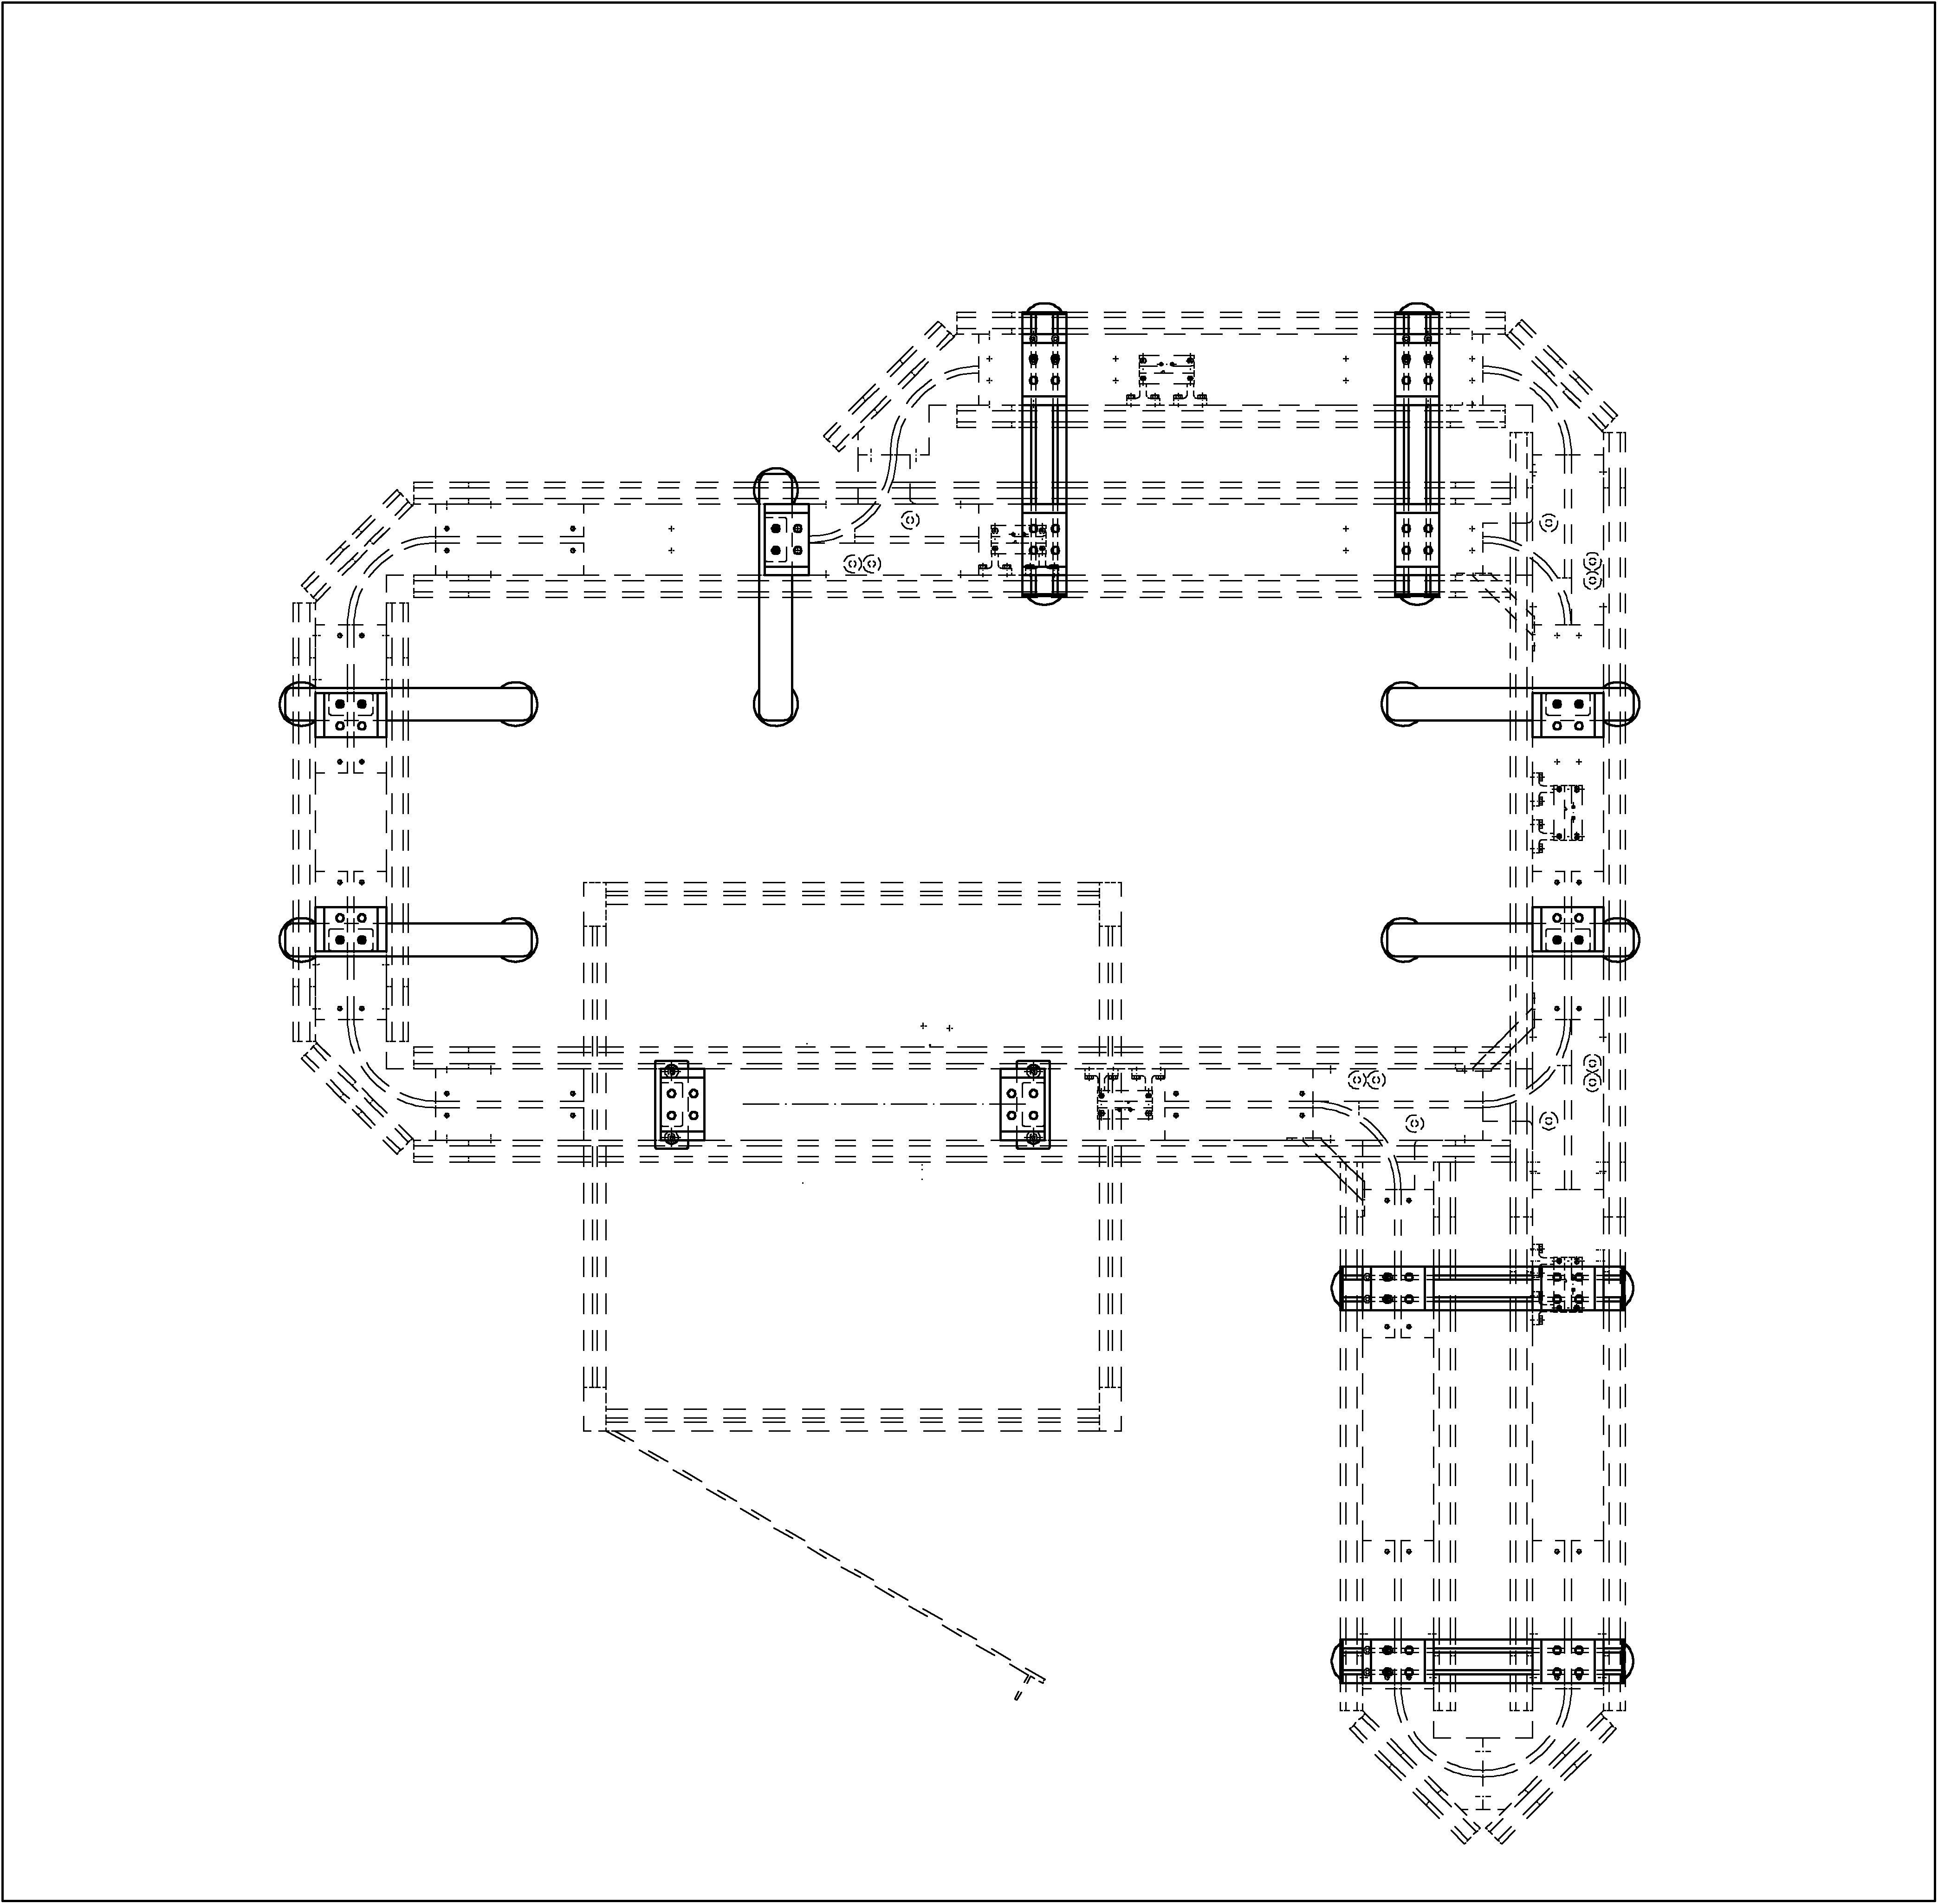

5. Bestimmen der Motoren und
Transportriemen
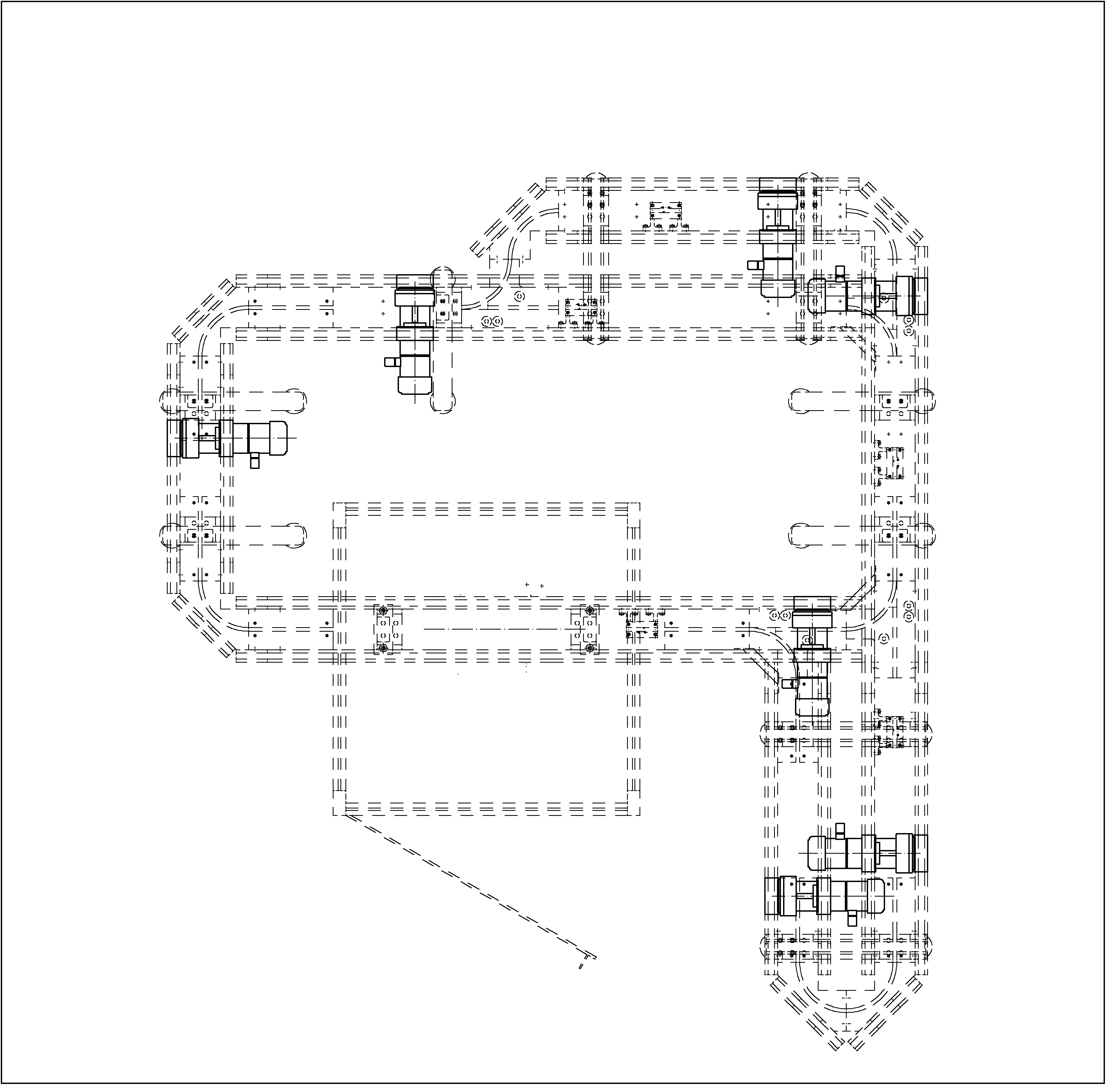

6. Bestimmen des Zubehörs
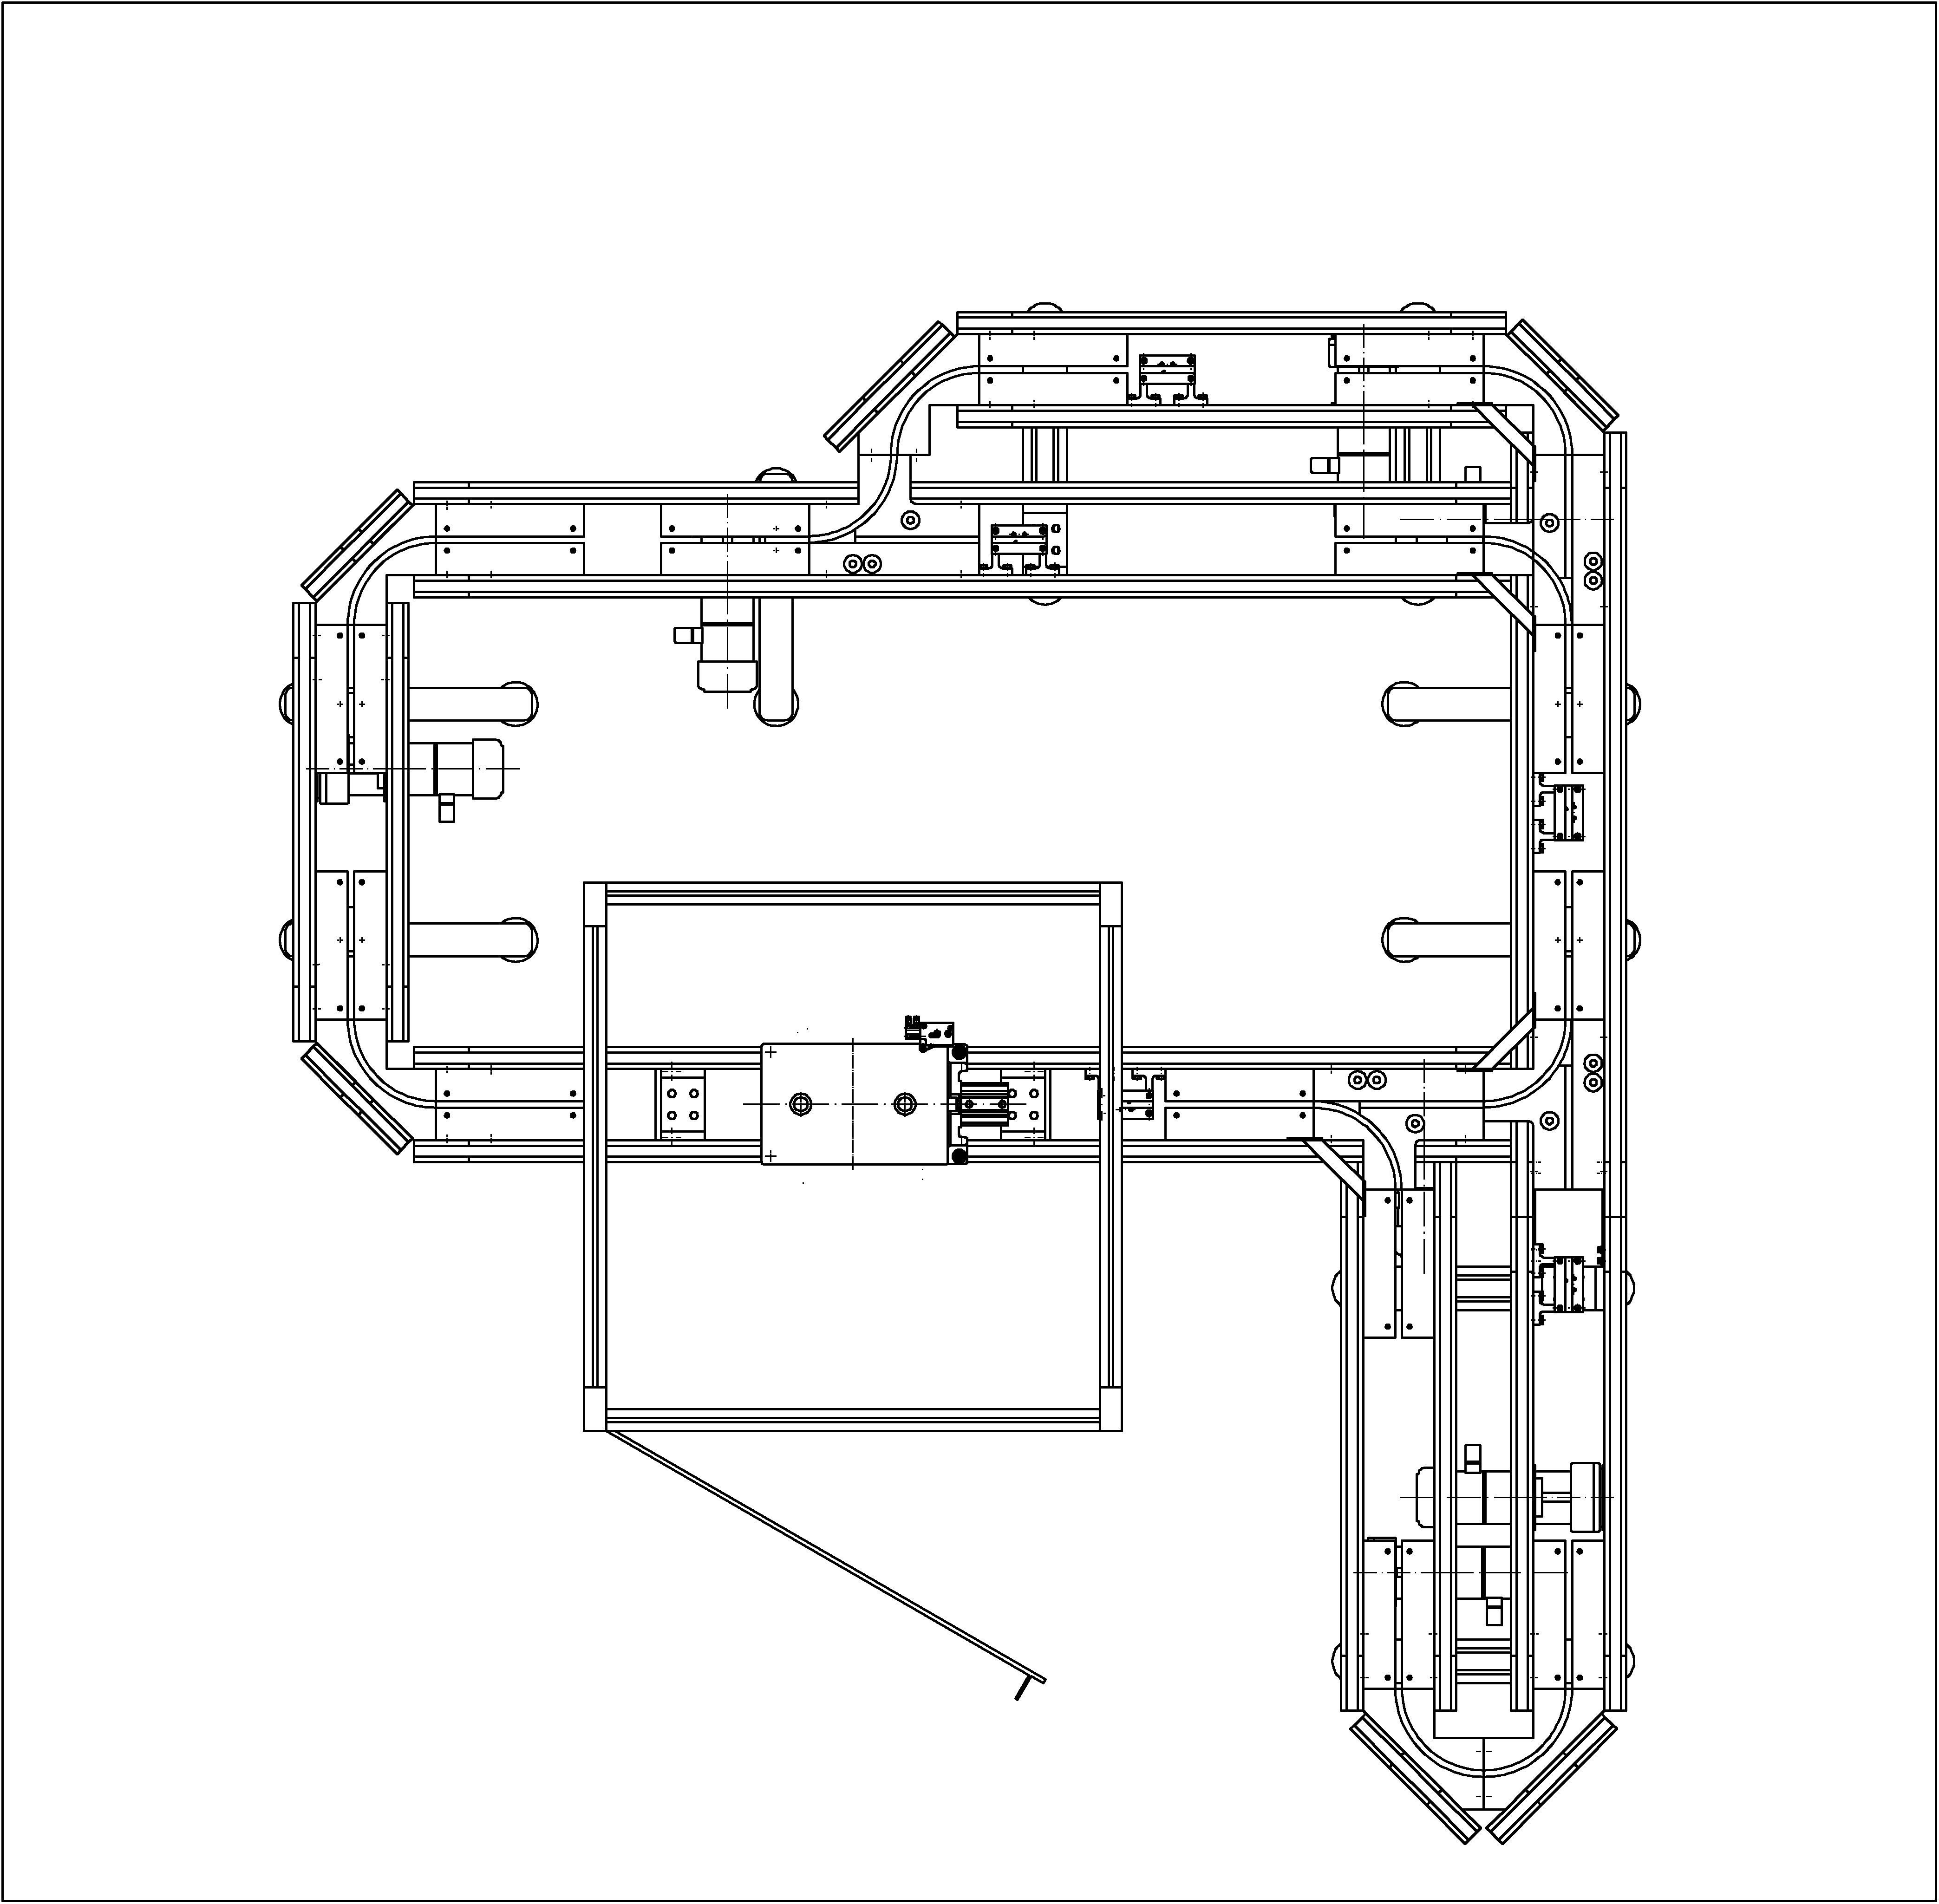

Bestimmen der Stützen
- für Bodenmontage siehe Seite 3-12
- für Tischmontage siehe Seite 3-12
- für Anschlussstrecken siehe Seite 3-12
- für Handarbeitsplatz siehe Seite 3-12

Bestimmen der Antriebseinheiten und der Transportriemen.
- Doppelriemenantriebe mit verschiedenen Drehzahlen möglich. siehe Seite 3-13
- Doppelriemenantrieb mit elektronischer Drehzahlreduktion zum sanften Abbremsen des Werkstückträgers in der Station. siehe Seite 3-13

Längenberechnung der Transportriemen.
- Ein Riemen kann mehrere Transportstrecken über-
brücken (Siehe Türstrecken Seite 3-1).
Die so angetriebene Transportstrecke darf eine max. Gesamtlänge von 3m nicht überschreiten.
- Bei den Anschlussmodulen werden die Transportriemen unterschlauft. Dies bedingt eine Verlängerung des Transportriemens. siehe Seite 3-15

Bestimmen des Zubehörs.
- Werkstückträger siehe Seite 4-1
- Handarbeitsplatz siehe Seiten 9-1 ... 9-8
- Codierung siehe Seiten 4-2 ... 4-11
- Positionierung siehe Seite 5-2
- Sicherheitsabdeckung siehe Seite 7-2

Wählen Sie die dem Fertigungsprozess entsprechende Abhebevorrichtung.
siehe Seiten 8-1 ... 8-2

Ihre Anlage ist jetzt bestellbereit.
Für technische Rückfragen und Unterstützung bei der Wahl der Komponenten steht Ihnen unser Verkaufsteam gerne zur Verfügung.

